广 东 省 高 级 人 民 法 院
明 传
发往： 见抬头 签发人： 胡志超
等级 粤高法（执）明传（2018）110 号 收方号
关于在执行案件流程信息管理系统
启用文书上网功能通知

全省各级人民法院执行局：
经协调有关技术公司，现已在人民法院执行案件流程信息管理系统中嵌入文书上网功能，请各级法院执行办案人员依照有关规定及时将在办案案件的相关执行法律文书上网公开。有关使用方法请参照所附说明，存在问题请及时反馈联系人技术公司。历史执行案件尚未上网公开的法律文书操作办法，将由技术公司提取历史数据比对后另行通知安排。
特此通知

附：《人民法院裁判文书上网管理系统使用说明书》
联系人：省法院执行一处 杨玉敏，电话020-62620946
法意公司020-85110152，通达海公司020-85110503

广东省高级人民法院执行局
2018年10月11日
承办部门：执行一处 （共10页）


人民法院裁判文书上网管理系统

使用说明书


北京法意科技有限公司
北京大学实证法务研究所

一、如何成功跳转到上网系统

1、确定上网文书：
在案件结案登记页面【结案文书】标签中选择对应的结案文书，案件结案后第二天，将把结案信息及选择的结案文书传入【文书上网系统】，直接通过【案件管理】-【文书上网系统】则可以对文书做隐名、上网或者不上网审批操作。注意：【文书上网系统】中只显示结案时选择的结案文书，若实际需上网处理的文书非结案时选择的结案文书，请通过【文书上网系统】-【上网办理】-【引入本地文件】功能重新选择上网文书。

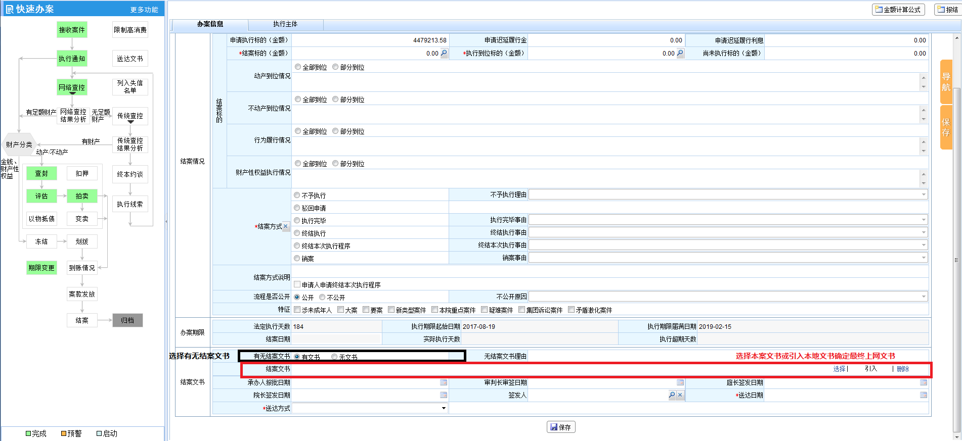

2、文书上网系统登录入口：
在执行系统首页，点击【案件管理】-【文书上网系统】即自动跳转到文书上网系统中。

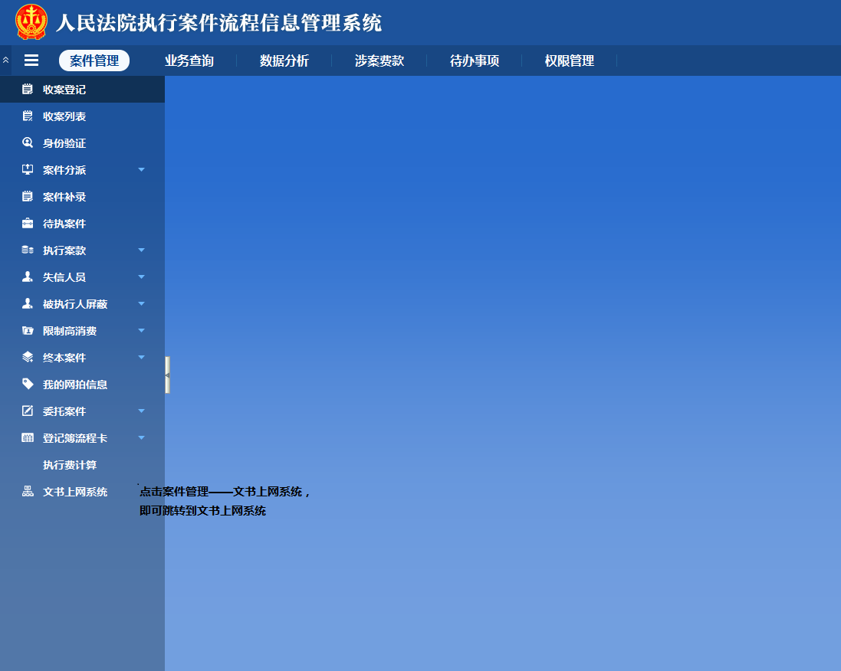
下面是上网系统的详细操作

一、系统数据流转图
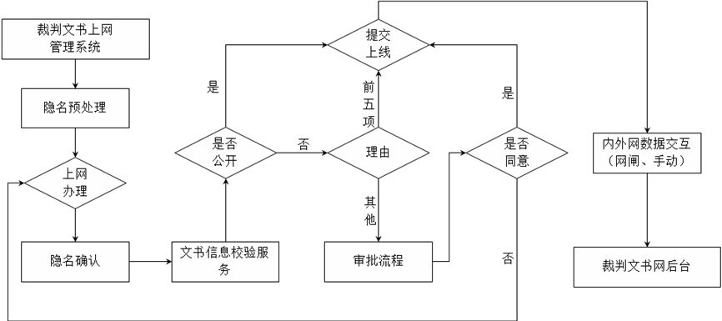

二、法院普通用户

2.1上网管理
点击【上网办理】标签，进入上网案件列表页。案件列表分为“待上网”、“待上网（无文书）”、“上网办结”三个标签。
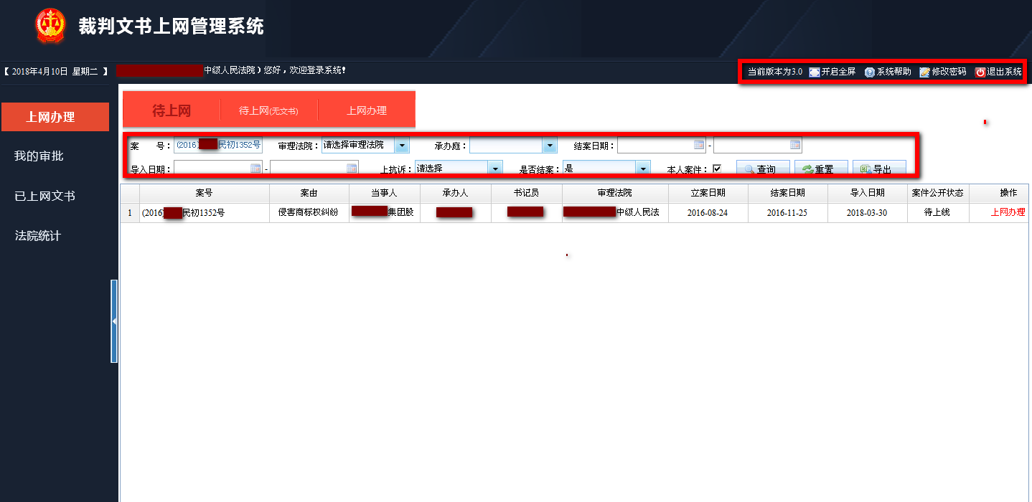
图1：案件列表页面_待上网

2.1.1上网办理
（1）点击【待上网】列表操作栏中的 “上网办理”按钮，进入案内文书列表。
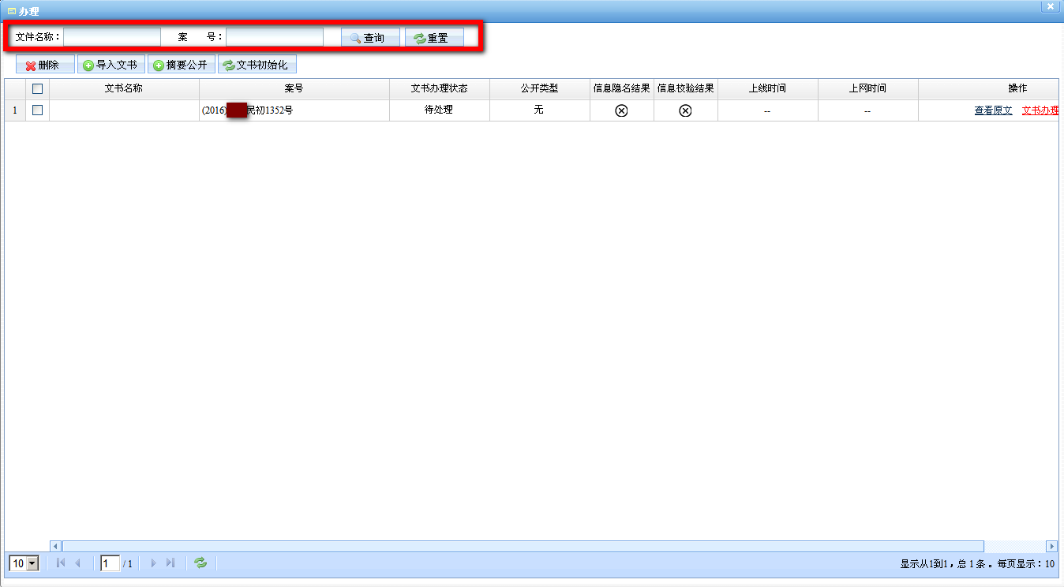
图2：案内文书列表页
（2）在案内文书列表页中，选择需要办理的裁判文书，点击“办理”，进入文书屏蔽对比页面。
若用户认为当前列表中文书没有可以处理的文书，可点击上方的“导入文书”按钮，手动导入文书后进入办理（系统支持.doc格式的判决书、裁定书、决定书、通知书、调解书、令的上传和分析）。
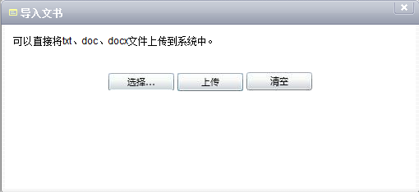
图3：文书上传
(3)针对未制作结案文书的案件，可直接点击‘摘要公开’按钮公开案件信息。注意：1、此功能只能用于未制作结案文书的额案件，制作了结案文书的案件不能使用该功能操作上网。
2、该类案件在提交之前一定要确保信息项都正确，当事人信息等都要按照最高院发布的法释进行隐名处理。
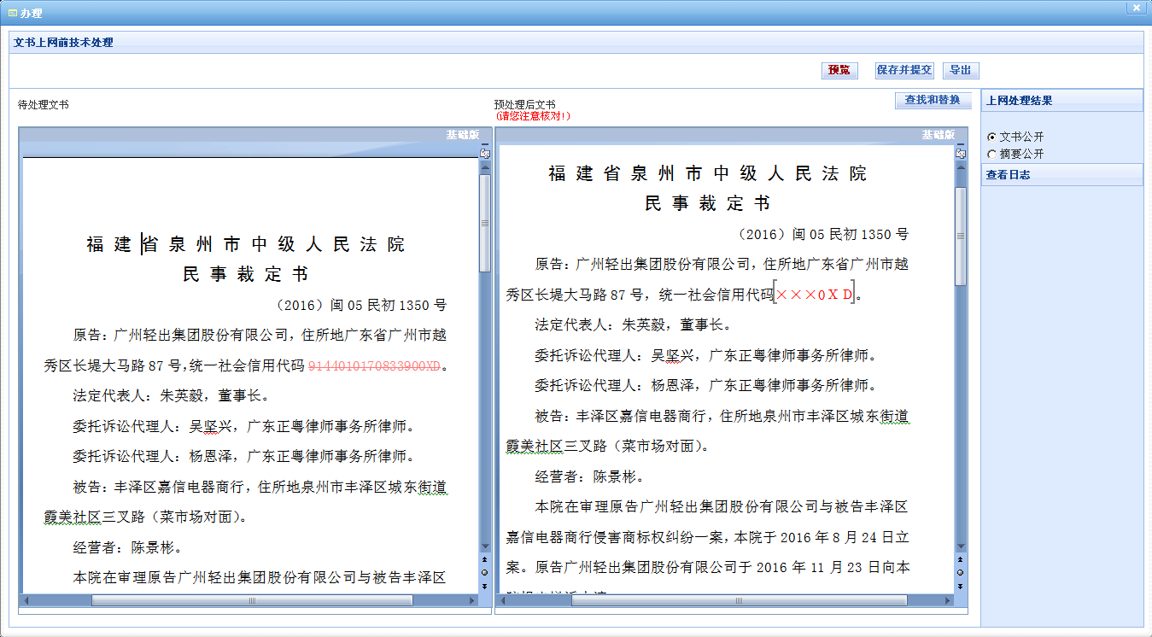
图4：裁判文书屏蔽页面-拟上网
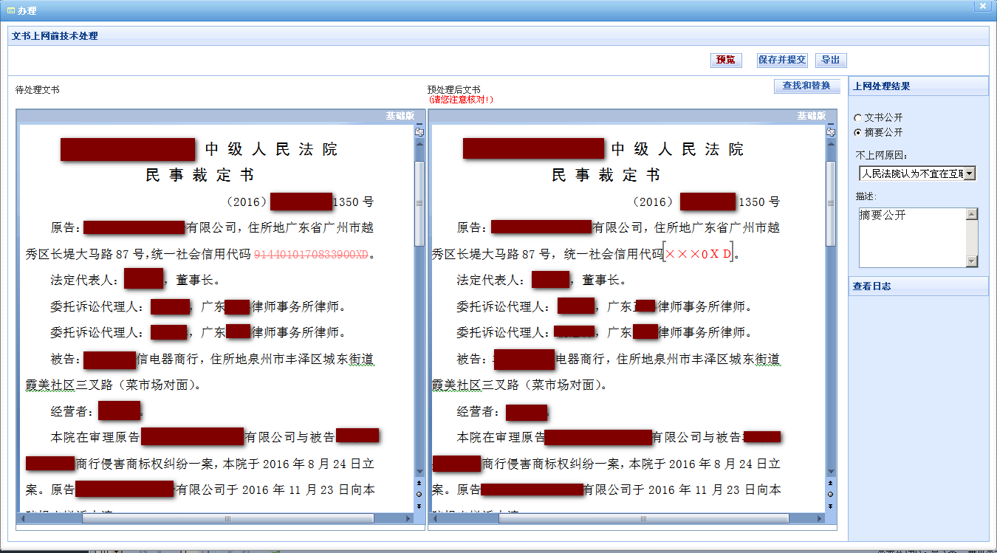
图5：裁判文书屏蔽页面-摘要公开
文书屏蔽环节是将裁判文书按照最高人民法院发布的裁判文书上网的信息处理规范进行隐名、删除部分信息。
同时，系统会自动分析判断文书是否合适公开裁判文书内容，提示“拟上网”、“拟不上网+不上网理由”
（3）确定核对信息后，点击“下一步”，进入文书及信息校验页面。页面会显示系统自动提取的裁判文书内容要素，并对上网文书进行信息项及文书内容的规范性进行校验：提示黄叹号的表明信息项触发的系统的强制校验规则，用户需按照系统提示修改后，才能提交上线，否则点击“提交”按钮无反应；提示小灯泡的，表示信息项触发了系统的提示性校验规则。用户可以根据系统提示修改，也可以不经修改直接提交。
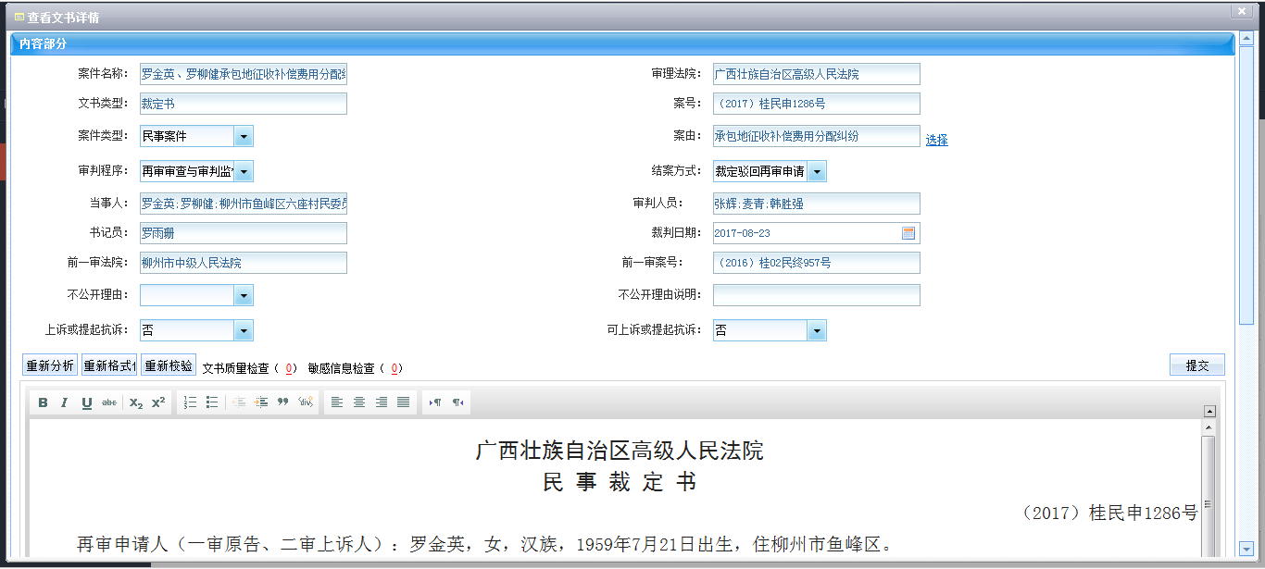
图6：拟上网文书校验页面
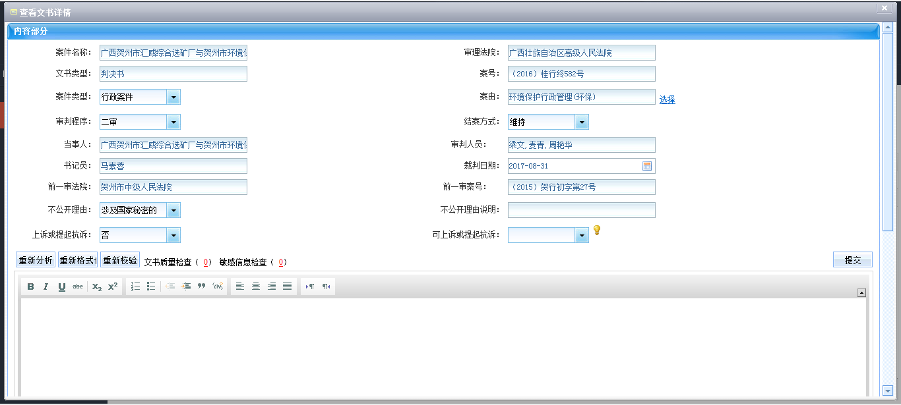
图7：摘要公开文书校验页面
（4）文书信息校验完成后，点击提交，系统自动根据不同的文书公开处理建议，对将要公开的文书进行不同方式的处理：
1）若当前文书确定为“拟上网”，各信息项校验通过后，点击“提交”，裁判文书在系统中提交上线。
2）若当前文书确定为“摘要公开”，且不公开理由是法律规定的前四种情况之一的，点击“提交”，文书摘要信息即在系统中上线。
3）若当前文书确定为“拟不上网”，且不公开理由是“人民法院认为不宜在互联网公开的其他情形”的，点击“提交”进入上网审批流程发起页面，用户确认不公开理由及不公开理由说明的，选择部门负责人作为审批人。点击“下一步”按钮，弹出“保存成功提示框后，流程开始转交。
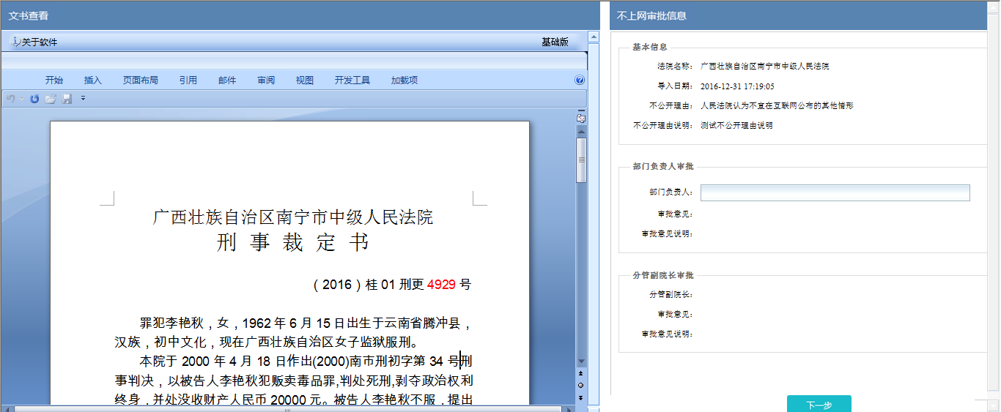
图8：不上网审批发起

2.1.2待上网（无文书）文书办理
点击【上网管理】模块第二个插页“待上网（无文书）”，刷新至补录待上网案件列表，显示的是虽然已经结案，但是否生效并不确定的案件。如高级人民法院的一审案件，系统无法获取的最高院反馈的是否有上诉或提起抗诉的信息。用户可以在确定文书效力后，在校验页面中，补录“是否上诉或提起抗诉”字段的值，然后可以提交上线。操作方式同“待上网”中裁判文书处理。
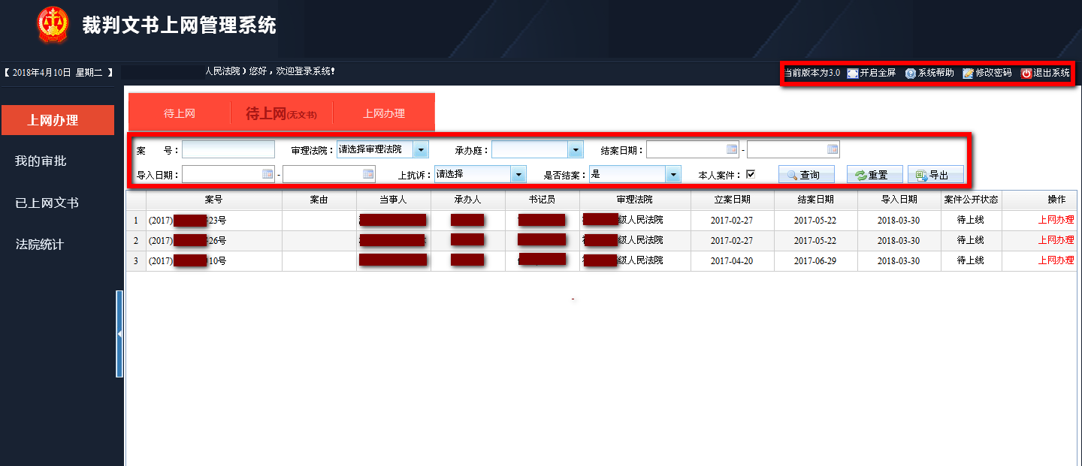
图9：案件列表页面待上网（无文书）

2.1.3上网办结案件
一个案件中，有一篇文书提交上线的，案件会流转至“上网办结”插页中。如果一个案件有多个需要上网处理的裁判文书，用户可在“上网办结”的案件列表中，点击“查看”，进入案内文书列表，继续处理其他裁判文书。操作方式同“待上网”中裁判文书处理。
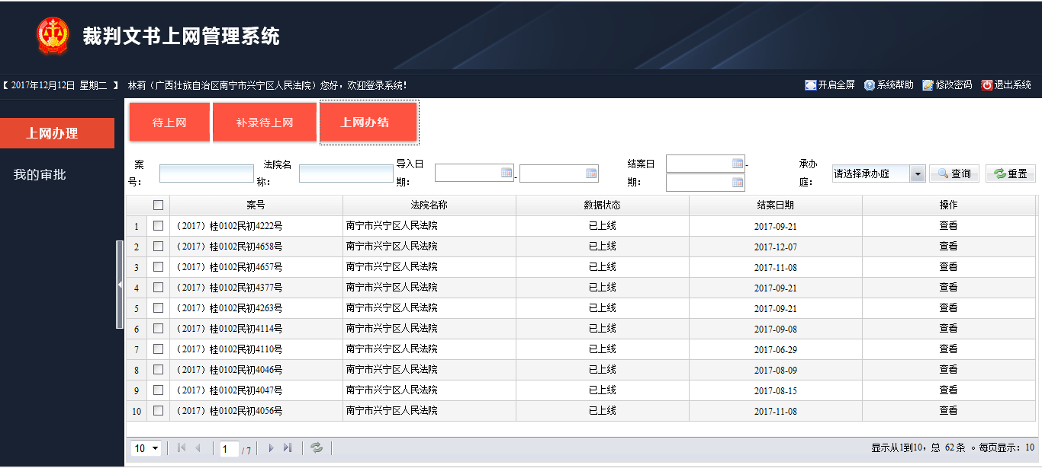
图10：案件列表页面_上网办结

